DHT1-实验说明
本代码接线：3.3V, GND, PC3
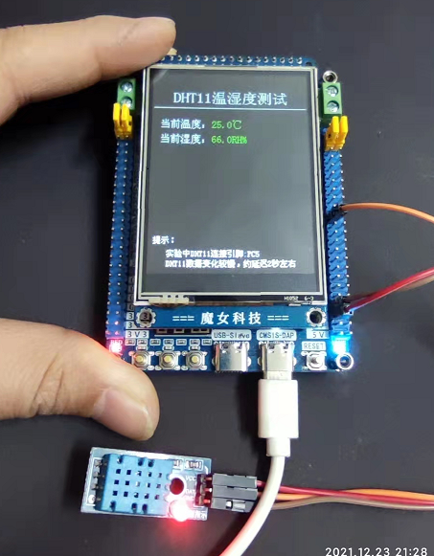
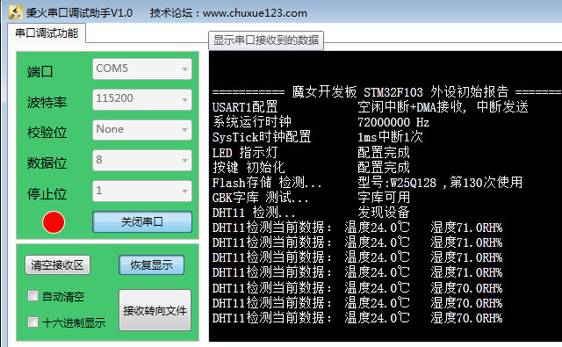
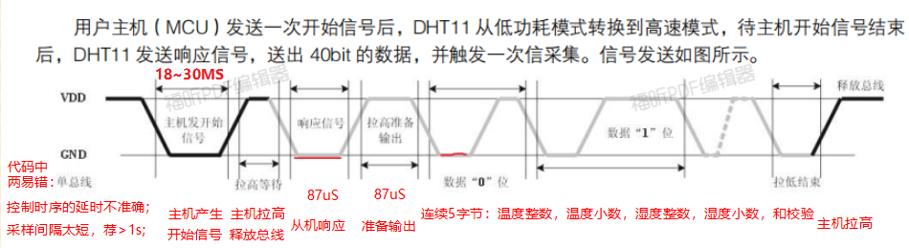

硬件重点笔记

【1、适用平台】 STM32F103 + KEIL 5 + DHT11

【2、实验操作】 1-模块接线，VCC 接 3.3V 或 5V
DATA 接 PC3
GND 接 GND
2-烧录代码至开发板，并重新上电或复位，使新程序运行；
3-打开电脑串口上位机，115200-N-8-1, 即可观察到采集的数据；

【3、划 重 点】 1-电压范围：3.3V~5.0V，工作电流：0.2~1mA; 待机电流：150uA
2-上电稳定：不同店家的DHT11, 上电后进入稳定状态需时不同，约1s~6s; 当发现刚开始采集数据时是错误的，而后面的数据正确，可增加第一次采集数据前的数据延时;
3-采样周期：不同店家的DHT11，采样间隔要求不同：约0.5~2秒; 当移植后发现采样出错可尝试增加采样的间隔时间;
4-时序要求：us级别，当使用delay粗略延时，同一份代码同一个模块，在不同keil里跑也可能发生错误(代码优化设置对while延时的影响)。建议使用TIM的精准延时;
6-精度误差：分旧版和新版，淘宝卖几元包邮的绝大部分是旧版，新版基本在12元以上；
旧版数据稳定，但只有整数部分，新版有小数部分，但数据跳动稍大；
温度0-50°C; 精度±2°C; 小数部份无效
湿度20-80%; 精度±5%; 小数部分无效
5-上拉电阻：注意所使用的DHT11，是单独的DHT11元件？还是完整的DHT11模块？
单独的DHT11元件：蓝色塑料主体、三个引脚，不带上拉电阻；适合低成本工程方案使用，建议测试时引脚使用推挽输出模式；
完整的DTH11模块：蓝色塑料主体、三个引脚、PCB底板、上拉电阻、电源指示LED，适合方案搭建；
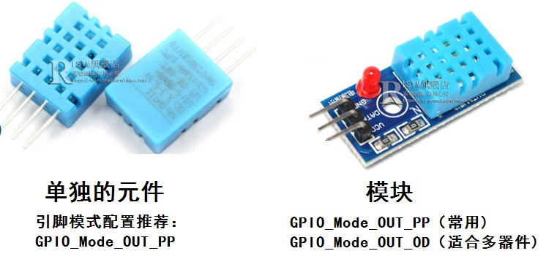

第二部分 代码快速移植使用

【4、文件移植】 步骤1-复制文件：可复制bsp_DHT11.c和bsp_DHT11h两个文件，或复制DHT11文件夹，保存到所需工程目录文件夹下；
步骤2-添加文件：在keil工各程左侧文件管理器中，双击某文件夹，添加bsp_DHT11.c文件;
步骤3-添加路径：点击魔术棒工具按钮，在“c/c++"选项页中，点击”Include Path"后面的按键，以添加文件存放所在路径(是文件夹，不是文件);
步骤4-添加引脚：在所需DHT11功能的代码文件头部，添加：#include "bsp_DHT11.h";

【5、函数使用】 DHT11_GetData(GPIOx, GPIO_Pin_x); // 获取数据, 获取的数据存放于结构体中，
// 具体使用方法，可参考示例代码

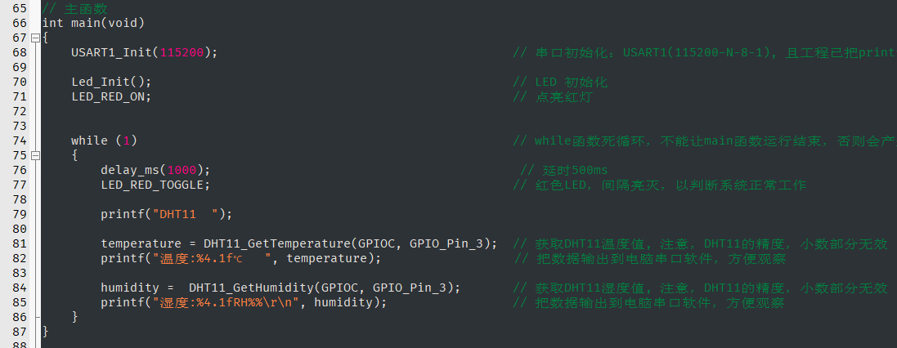

特别+特别+特别地说明：
本代码已在多台电脑、多个卖家模块间测试通过。如果移植后数据出错， 可排查：
1：开始错后面对：加大第一次采集前的等待时间，尝试1~6s，不同厂家的DHT11上电稳定需时有差异;
2：时对时错：加大采集间隔时长，尝试0.5S~6S，不同厂家的DHT11有差异;
3：同一代码、同一模块，换电脑后错误：如果时序控制的延时函数，使用while这类粗略延时，注意keil中代码优化选项对延时效果的影响，如下图;
4：同一代码，同一模块，代码移植复制到另一工程后，采集不成功：原因同上，注意keil中代码优化选项对延时效果的影响，如下图;
